**宁波市经济和信息化局**

甬经信笺〔2019〕903号

关于参加第二十一届中国国际工业博览会  
长三角地区系列路演活动暨  
宁波市推介会的通知

各区县（市）经信局、管委会经发局，相关协会：

由国家工信部、发改委、商务部、科技部和上海市人民政府 等共同主办第二十一届中国国际工业博览会（简称“工博会”）， 将于2019年9月17日-21日在上海举行。为使宁波企业更加全面深入了解本届工博会情况，精准对接工博会资源，放大工博会溢出效应，助推长三角一体化发展，经商议，定于2019年8月16日在我市举办第二十一届工博会长三角地区系列路演活动暨宁波市推介会。现将有关事项通知如下：

一、活动组织单位

（一） 支持单位

宁波市经济和信息化局

（二） 主办单位

中国国际工业博览会组委会办公室

东浩兰生（集团）有限公司

浙江工正工程咨询有限公司（宁波未来经济研究院）

（三）协办单位

宁波市智能制造协会

宁波市电子行业协会

宁波市模具行业协会

宁波市汽车零部件产业协会

宁波市塑料机械行业协会

宁波市电工电气行业协会

宁波市液压气动密封件行业协会

宁波市物联网产业协会

宁波市五金制品协会

二、 活动时间

2019年8月16日（周五）下午14: 00开始，时间半天。

三、 活动地点

宁波文化广场朗豪酒店二楼玫瑰A厅（地址：宁波市鄱州区中山东路2109号）。

四、 活动主要内容

介绍本届工博会总体情况，包括数控机床与金属加工、工业自动化、节能环保技术与设备、新一代信息技术与应用（工业互联网）、能源技术与设备、新能源与智能网联汽车、机器人和新材料产业等九大专业展区亮点。与会政府部门及企业代表互动交流。

五、 参会对象

（一）各区县（市）经信局、各管委会经发局责任科室负责

人。

（二） 各相关协会负责人。

（三） 宁波市重点产业领域工业企业和服务机构负责人（请各相关协会负责邀请并落实参会人员名单）。

六、相关要求

请各地经信部门落实人员准时参加会议。请各相关协会协助做好参会企业邀请联系工作，并汇总企业参会人员名单。请各地、各协会于2019年8月13日（周二）下午17: 00前，填妥《参会 人员回执》（见附件1）并报送至浙江工正工程咨询有限公司。

宁波市电工电气协会联系人: 谢遂屏，

联系电话：13857896299（微信同号）,传真: 87809237,

电子邮箱：nbeaia@126.com;

附件：1.参会人员回执

2.第二十一届中国国际工业博览会简介



参会人员回执

（第二十一届工博会宁波市推介会，2019年8月16日）

|  |  |  |  |  |  |
| --- | --- | --- | --- | --- | --- |
| 单位名称 |  | | | | |
| 姓名 |  | 职务 |  | 联系方式 |  |
| 姓名 |  | 职务 |  | 联系方式 |  |
| 姓名 |  | 职务 |  | 联系方式 |  |

注： 请填妥此回执于2019年8月13日 （周一）下午17: 00前报协会秘书处 传真： 87809653/87809237 邮箱：[nbeaia@126.com](mailto:nbeaia@126.com)，联系人：谢遂屏13857896299（微信同号）

第二十一届中国国际工业博览会简介

第二十一届中国国际工业博览会（以下简称“中国工博会”） 将于今年9月17 日-21日在国家会展中心（上海）隆重举行。 本届中国工博会展示面积将达28万平方米，设9大专业展，即 “数控机床与金属加工展”、“工业自动化展”、“节能环保技术与设备展（节能与工业配套展）”、“新一代信息技术与应用展（工业互联网展）”、“能源技术与设备展”、“新能源与智能网联汽车展”、“机器人展”、“科技创新展”和“新材料产业展”。截止目前，招展工作已进入尾声，部分专业展再度出现一展难求的火爆场面。

“数控机床与金属加工展”将主要展示各类高档金属切削机床、金属成形机床、特种加工机床等主机，以及数控系统、动力传动系统、切削刀具、工夹具、模具、检验测量设备等关键功能部件，是机床工具的“一站式采购平台”。秦川机床等国内顶尖机床工具企业，将同德国、日本、台湾等地的机床展团一起，为专业观众带来最新的机床工具产品和制造技术。激光加工、银金冲压技术展区，无论规模和品质，在中国乃至亚洲的业界均享有 盛誉。通快、百超、天田、山崎马扎克、大族、宏山、楚天、

杨力等海内外知名钣金设备制造商悉数参展，同台竞技。

“工业自动化展”以“创新与智能，赋能工业自动化未来” 为主题，将汇聚西门子、菲尼克斯、博世力士乐、三菱电机、欧姆龙、松下电器机电、施耐德众多自动化行业领先企业，集中展示智能制造的核心技术和前端产品，引领工业自动化发展方向。 今年将重点打造六大版块:智能制造系统解决方案、嵌入式技术、运动控制系统、智能传感与连接、动力传动以及工业供应链。“工业自动化展”致力于打造工业自动化领域首选展示平台。

“节能环保技术与设备展”将新设“节能与工业配套展”。 借力工博会工业制造业的影响力，聚焦工业技术配套，在高效节能、核心零部件、清洁生产等方面赋能产业新发展。已参展企业有开山、汉钟、鲍斯等上市企业，还有鑫磊、捷豹、德曼、三井 等空压机行业领军企业。国家电网、东方电气等国内知名集团均展现最新的产品和技术，更有奥林燃烧器、颐顿机电、东洋克斯、十川等一大批配套企业踊跃参与。工业清洁生产方面有广东国邦、合肥高美、海威机械、日本考斯慕等企业积极参与。

“新一代信息技术与应用展”将连续第4年聚焦“工业互联 网”专题，持续与工业互联网产业联盟深度合作，并携手边缘计算、物联网、通信制造、工控安全等产业联盟及行业协会，通过国内外行业领先企业与创业创新企业（如英特尔、霍尼韦尔、电信、移动、联通、浪潮、仪电、智能云科&沈机、海尔、上海微电子、云智汇等）的前沿技术与应用展示、产业论坛（2019国际工业互联网大会暨数字工业系列峰会），并同期配套创新企业路演及采购洽谈、互动沙龙等现场活动，向市场呈现数字化、智能化发展场景。

“能源技术与设备展”以“能源集成，融合互联”为主题，聚焦能源行业新趋势，规划智造新未来，设置四大展区，即新能源技术及设备展区、电网技术及设备展区、工业电器及配套设备 展区以及能源管理展区，吸引了上海电气、金风科技、特变电工、海普锐、道生天合、隆崟、熙顺等国内外优秀的能源电力制造服务企业，将全面展示各类前沿能源制造设备和生产技术，助力能源行业的升级改造。

“新能源与智能网联汽车展”将设立新能源整车展区、电动 汽车关键零部件展区、充电设施及相关配套产品展区、智能网联 核心技术展区，力求最大限度地发挥影响力和吸引力，搭建政府、企业和市场互动的平台，已成为中国顶尖的国际性新能源与智能网联汽车展览会。届时，上汽、宝马、沃尔沃、上汽通用、吉利、东风日产、广汽新能源、北汽新能源、蔚来、威马等企业都将重磅亮相。同期将举办“2019新能源及智能网联创新峰会”，引领行业发展趋势，探讨我国新能源与智能网联汽车产业化发展的现状与未来。

“机器人展”以“协作、互联，智领未来”为主题，预计将 达到320家展商的超大展示规模，继续在7.1H和8.1H馆亮相。机器人本体、系统集成应用、核心零部件等特色展区将展现全球最前沿、最齐全、最具爆发力的机器人先进技术。7.1H馆为“中国馆”，最大看点在于国内一批优秀协作机器人厂商的加入，产品可满足更多应用场景。长三角、珠三角品牌企业集聚，全面呈现全国机器人企业蓬勃发展生机，共同演绎“中国制造”。8. 1H 馆为“国际馆”，机器人四大家族携手众多国际知名品牌纷纷携带针对中国市场、全球领先的新产品和新技术，共同展示全球机器人发展趋势。

“科技创新展”将为科技部和上海科委系统展区、高校展区 和中科院展区。科技部、中科院和高校作为费国科研的三大国家级团队，重点展出近年来的应用科研成果，借助中国工博会的平台，进行产业化推广.

“新材料产业展”主要围绕新一代信息技术、高档数控机床 和机器人、航空航天装备、节能与新能源汽车、海洋工程装备及高技术船舶、先进轨道交通装备、电力装备、生物医药及高性能 医疗器械等高端制造领域配套材料和石墨烯、高温超导等前沿材料进行技术交流、经贸协作，为新材料及其应用企业搭建展示、洽谈、交易的平台。同期将举办媒体通气会，中国上海新封料产 业发展高峰论坛，中国汽车新材料应用高峰论坛，新（产）品发布会等多项活动。

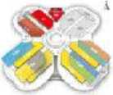

璃黄时帜 "伯**=9**月**1?**日一**K**日

"1¥旧 1?—；1 2019

畏/.地中回於**2**患中土〈上花；

如好:N”sai Cxhewcr aid Corv«n^Dn CtnfrtGtwgnaij

4F：16X,I)S 面磨

专业展 **Theme Shows**

川 **5SMM1H EgrjStAE.**旎

**»w 3：**・《*■>・“・•

xiM.txw iav-Utnajiw

7^HiB W

R«；

**tl** ■人焉

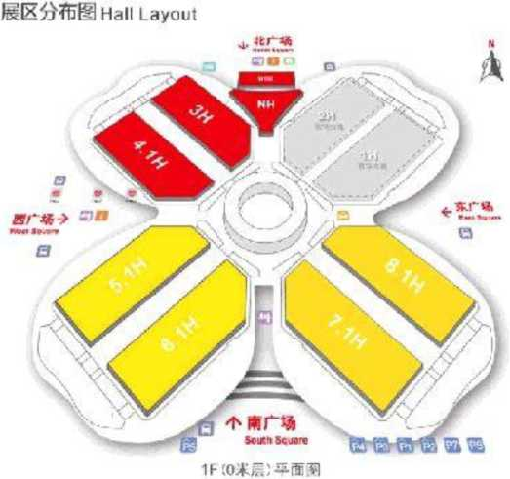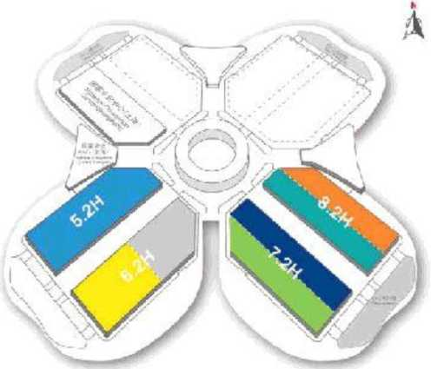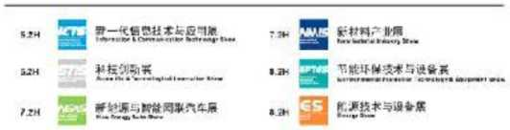

欲了解更多中国工博会信息，请访问 http: //www. ciif-expo.com/,或搜索官方缴信号:CIIFinfo 或 中国工博会，专业观众可通过网站、微信预登记免费参观。